今日动态
2023.12.1 周五 晴天
记录人：姜娜
※一日活动篇
◎今日来园人数：15人，8人缺勤。
◎早点：牛奶、煮鸡蛋、饼干。
◎午餐：扬州炒饭、羊肚菌山药鸽子汤。
◎水果：圣女果、三红柚。
◎午点：红枣黑米粥。
姓名 | 来园情况 | 自主放物品 | 午饭情况 | 午睡情况 | 午点情况 | 大便情况
高昀棋 | ☆ | ☆ | ☆ | ☆ | ☆
陈琬儿 | 请假 | 请假 | 请假 | 请假 | 请假
秦初曈 | ☆ | ☆ | ☆ | ☆ | ☆
曹钰欣 | ☆ | ☆ | ☆ | ☆ | ☆
余思纯 | 请假 | 请假 | 请假 | 请假 | 请假
张榕汐 | ☆ | ☆ | ☆ | ☆ | ☆
陆亦萱 | ☆ | ☆ | ☆ | ☆ | ☆
陈欣尹 | 请假 | 请假 | 请假 | 请假 | 请假
陈诗羽 | ☆ | ☆ | ☆ | ☆ | ☆
张子瑶 | ☆ | ☆ | ☆ | ☆ | ☆
陈佳奕 | ☆ | ☆ | ☆ | ☆ | ☆
蒋仟岚 | ☆ | ☆ | ☆ | ☆ | ☆
朱舒窈 | 请假 | 请假 | 请假 | 请假 | 请假
陈舒然 | 请假 | 请假 | 请假 | 请假 | 请假
秦昊吕 | ☆ | ☆ | ☆ | ☆ | ☆
刘一航 | ☆ | ☆ | ☆ | ☆ | ☆
万靖炘 | ☆ | ☆ | ☆ | ☆ | ☆
巢惟燚 | 请假 | 请假 | 请假 | 请假 | 请假
陆奕果 | ☆ | ☆ | ☆ | ☆ | 喂完
沈梓诺 | 请假 | 请假 | 请假 | 请假 | 请假
陈杭昱 | 请假 | 请假 | 请假 | 请假 | 请假
蒋一帆 | ☆ | ☆ | ☆ | ☆ | ☆
陈宥和 | ☆ | ☆ | ☆ | ☆ | ☆
来园情况：能和老师打招呼。
自主放物品：能绕好水杯带，将水杯放在水杯架上，把物品摆放在抽屉里☆
午饭情况：能够独立把饭菜吃完☆
午睡情况：能够在1点前入睡☆
午点情况：能够独立把午点吃完☆

※区域游戏篇
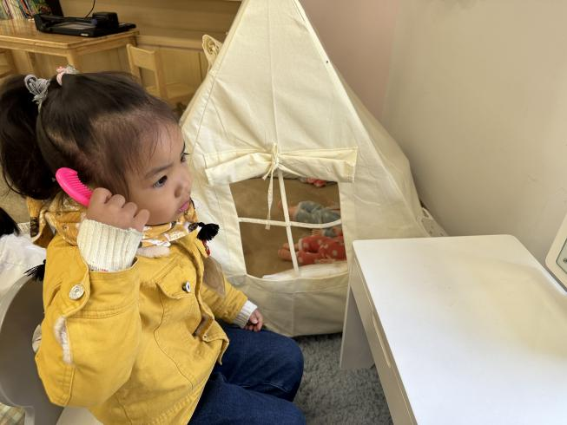 | 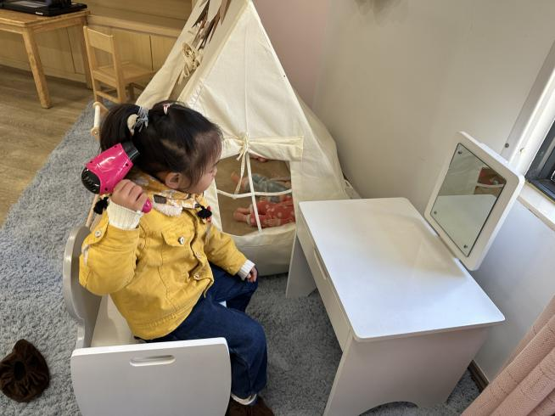
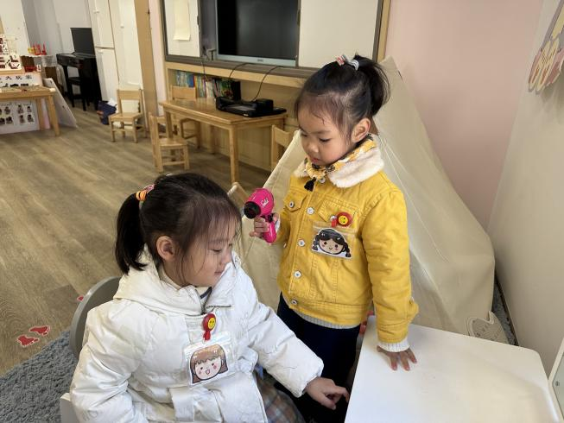 | 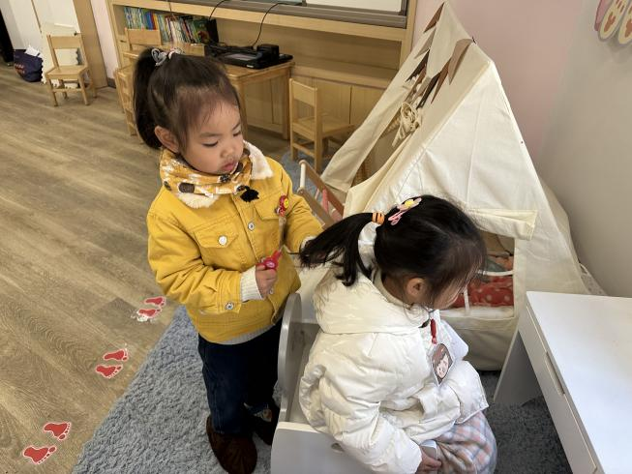
角色区
区域游戏时间，童童来到角色区，进入了理发店。
童童坐在了梳妆台前的凳子上，打开抽屉拿出了一把梳子，给自己梳头，童童又拿出了吹风机，吹了吹自己的头发，童童还拿出了剪刀，假装给自己剪头发，随后就关上了抽屉，一直坐着照镜子。
我对童童说：“你今天想当理发师吗？”
童童说：“是的，我就是理发师。”
我说；“那你怎么才能招揽到顾客呀！”
童童大声说：“谁想要剪头发，快来理发店呀！”
在童童的吆喝下，有一位顾客上门了。
童童说：“欢迎光临，你想要剪头发吗？”
小糖果说：“我要洗头。”
童童打开了抽屉，拿出了洗发露，假装挤在小糖果的头上，用手搓洗小糖果的头发。不一会，童童又打开了抽屉，拿出了吹风机，给小糖果吹起了头发。
童童说：“头发洗好了，你要剪头发吗？”
小糖果说：“好的。”
童童打开了抽屉，把吹风机放回去，又拿出了一把剪刀，假装给小糖果剪起了头发。
区域游戏结束了，童童将梳妆台上的东西都放回抽屉中整理好。

※集体活动篇
紫薯芋圆
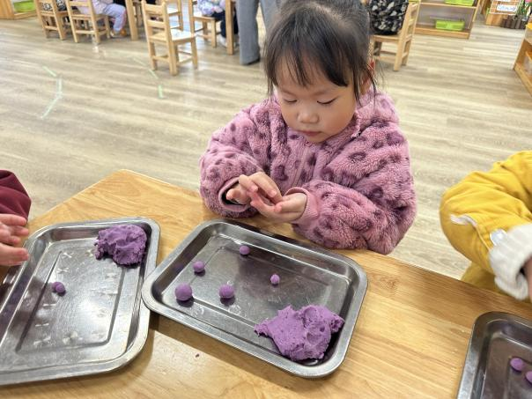 | 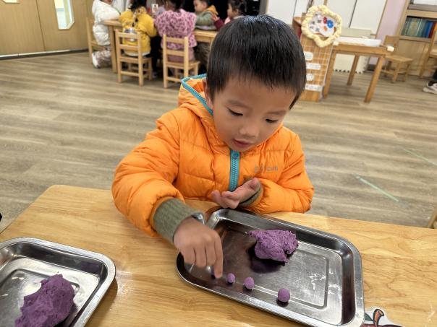

※户外活动篇
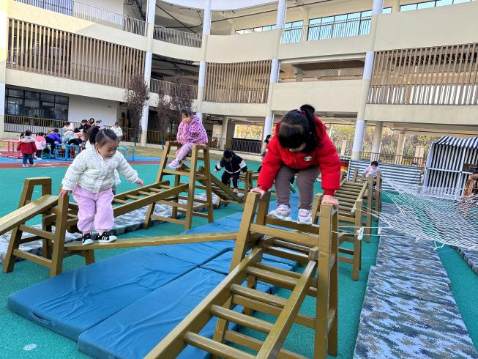 | 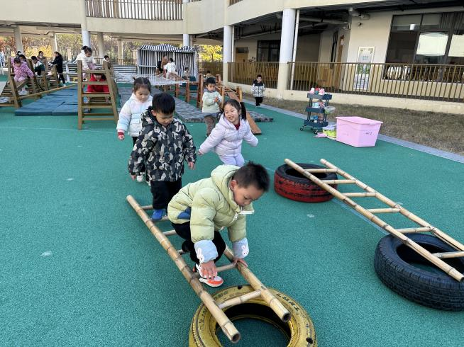

※温馨提示
冬季属于流行病高发期，尽量少带孩子到人群聚集地 ，及时为孩子所使用的餐具及用具进行消毒，这样能够更大程度预防呼吸道疾病。

